课题名称：清代喀尔喀蒙古驿站文书中的多族群交往史料整理与研究
1. [选题说明] 选题所研究的具体问题、研究视角和核心概念（300字以内）。
2. [选题依据] 国内外相关研究的学术史梳理及研究进展（略写）；相对于已有研究特别是国家社科基金同类项目的独到学术价值和应用价值。
3. [研究内容] 课题研究的主要目标、重点难点、整体框架、研究计划及其可行性等。（框架思路要列出提纲或目录）
4. [创新之处] 在学术观点、研究方法等方面的特色和创新。
5. [预期成果] 成果形式、宣传转化及预期学术价值和社会效益等。（略写）
6. [参考文献] 开展本课题研究的主要中外参考文献。（略写）
一、[选题说明]
清代喀尔喀蒙古驿站文书是记录漠北边疆多族群交往的第一手档案，涉及蒙古、满、汉、回等群体的语言接触、人员流动与物资往来，但目前散藏各处、未经系统整理，制约了清代边疆治理与民族交往交流交融史研究的深化。在铸牢中华民族共同体意识的时代背景下，系统挖掘这批文书具有直接的史料供给与决策参考价值。本课题拟回答三个核心问题：喀尔喀驿站文书的存藏状况、形制特征与整理路径如何；驿站体系中各族群人员如何互动协作，形成了怎样的交往机制；这些交往在何种程度上呈现多民族交融共生的历史图景。课题定位为以驿站文书为中心的边疆多族群交往史料的整理与专题研究。
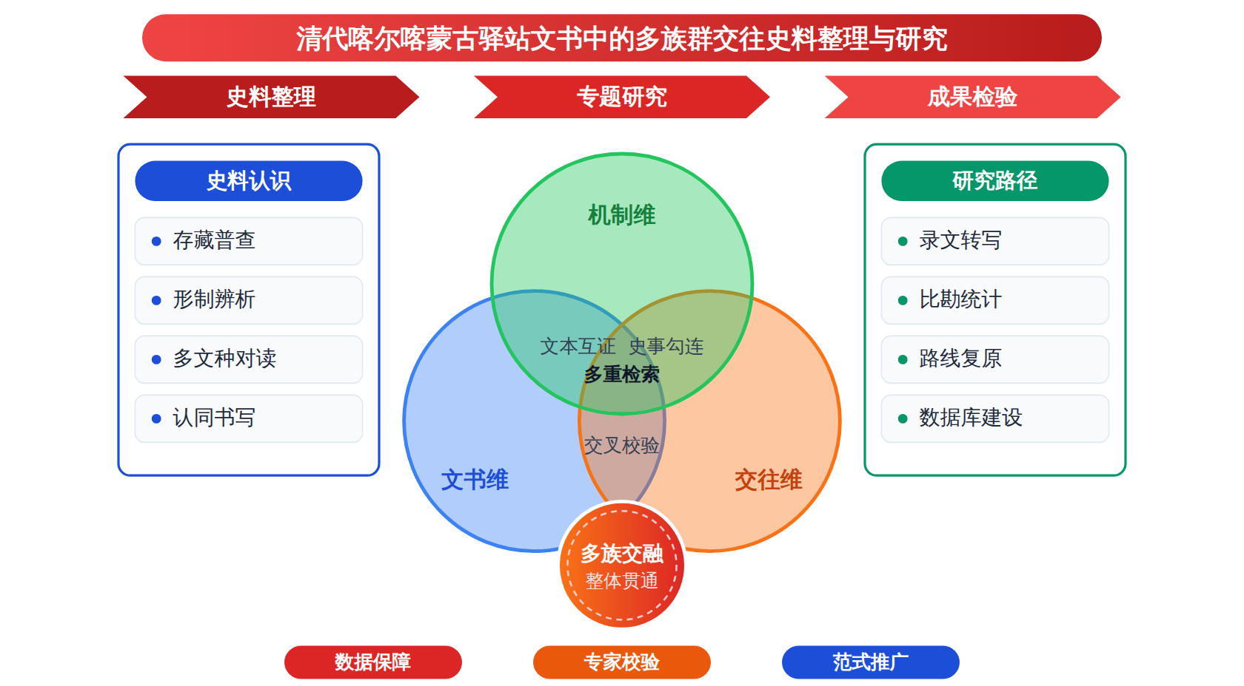
二、[选题依据]
（一）国内外相关研究的学术史梳理及研究进展
清代北部边疆治理与多文种文书档案的整理利用，是本课题驿站文书研究最直接的学术基础。学界的主流共识是，满、蒙、汉等多文种官私文书不仅是治理运作的记录，其本身的生成过程即体现清朝边疆政策与族群关系。胡日查（2026）考察内札萨克蒙古旗界勘定与地图绘制，指出嘉庆朝形成的旗界资料与附有多文种释文的旗界略图，既保存地理信息又反映清朝同文之治的治理实践。庄声（2026）利用蒙古国所藏满文围场舆图，还原大兴安岭索岳尔济御围场的设撤过程及其划清诸部游牧地的功能，显示域外所藏满文舆图对边疆史研究的独特价值。乌云格日勒（2023）以科尔沁左翼后旗垦地为例，揭示满、汉、蒙文文书中同一地名书写不一的现象，说明多文种文书互证在边疆土地与地名研究中的方法论意义。司法与经济文书研究方面，姬元贞（2023）利用归化城土默特司法档案剖析人口买卖的罪与罚，蒙古勒呼（2025）以同一地区的审判制度为例，揭示清廷在属人原则与效率原则之间整合三方司法审判权的治理逻辑，王艳（2025）则通过契约文书追踪土默特金氏家族水权的转移与消解过程。这些研究共同表明，以文书为中心的微观考察能够呈现国家法与地方习惯、中央与边疆之间的互动细节，但其关注的文书类型集中于旗界、司法与契约档案，以驿站文书为对象的系统整理和研究尚付阙如。
宗教活动与知识流动是清代多族群交往交流交融研究中成果较为丰厚的脉络，其基本共识是藏传佛教、医学、音乐等知识体系在满、蒙、藏、汉之间的传播构成了族群交往的重要纽带。德格吉（2026）以松巴堪布自传为基础，系统梳理松巴·益西班觉前后十七次赴内蒙古的缘由与活动，论证其多元知识实践对深化民族交往交流交融的重要作用。海春生（2023）对清代北京、热河、蒙古贞及喀尔喀蒙古等地刊行的多种木刻版藏文四部医典进行文献学考察，其中喀尔喀蒙古版的存在直接表明藏医药学经由喀尔喀地区传播的历史轨迹。胡日查（2022）考察蒙古文大藏经的翻译、刊行与流传，指出康熙、乾隆朝的佛教文化工程促进了蒙藏汉满等多民族间的深度文化交流。贺晏然（2022）以蒙古旗人边将苏宁阿为个案，展现边疆官员在私人注经、地理测绘与边地治理中融汇多种宗教知识的过程，将精英宗教研究从生活史取径推进到政治史与宗教史的对话。付麒睿（2022）通过对清宫满汉文音乐档案的梳理，考实管理蒙古音律处的满文名称、职能与亲王统领体制，为满蒙音乐交流提供了机构史的实证。上述研究多依托高僧传记、刻本典籍与宫廷档案，从驿站交通网络这一传播载体切入族群知识流动的成果仍不多见，而驿站恰是人员往来与典籍运送的通道，这正是本课题可以着力的空白。
语言文字传承与历史书写中的国家认同，构成理解喀尔喀蒙古人精神世界的另一重要脉络。惠男（2025）指出，十八世纪中期以降的蒙古文史著在书写清朝历史时呈现由外转内的视角变化，反映出蒙古人日益明确的国家意识与认同。惠男（2023）又以传国玉玺书写为例，论证清初蒙古文人对相关话题的集体回避与清中后期立场转变之间的显著差异。赫英忆（2022）利用满文档案分析八旗蒙古人母语教育的兴衰，探讨清中后期蒙古语文传承断裂的内外因及其满化汉化问题。王冲（2021）借助数理统计方法研究江浙地区蒙古族诗人汉文诗歌用韵，其韵部特征为清代蒙汉交融程度提供了新的语音学判定依据。这些研究的共同取向，是从文本与语言层面把握蒙古人对清朝的政治文化认同及其变迁，主流结论认为清中后期蒙古文人的书写立场日趋接近清朝官方。但分歧亦存在：惠男（2025）强调认同随时间递增的总体趋势，而赫英忆（2022）则呈现八旗蒙古人母语传承不可逆转的断裂，二者结论的差异既源于研究对象分处漠南与八旗驻防等不同社会场景，也与各自所据材料分别为史学文本和语言教育档案有关。将认同研究延伸到喀尔喀蒙古驿站文书这一日常行政文本层面，考察往来人员如何在文书实践中表达身份与归属，尚缺乏专门讨论。
从更宽的学术视野看，国际学界对清代边疆族群互动与帝国治理亦有持续关注。Shim（2024）从商业、移民与殖民化的角度系统考察清代内蒙古的社会转型，为理解驿站体系所嵌入的经济与人口流动背景提供了整体框架。Hu（2026）探讨明代士人想象中契丹与蒙古宫廷女性的形象建构，反映了汉人社会对征服王朝族群关系的长期观念传统，有助于从观念史维度把握族群互动的心理积淀。Vereș（2024）以顾炎武为个案考察清初知识界的思想贡献，其问题意识涉及王朝鼎革之际士人的文化认同调适，可与蒙古文人认同研究形成对照。Fan（2024）则从医学史角度对一幅十九世纪清代人物画像进行个案辨析，展示了跨学科细读图像与文献的可能性。综观国内外研究，清代蒙古地区多文种文书的整理考释、多族群交往的实证考察与认同问题的文本分析均已积累可观成果，为本课题提供了档案整理方法、交往交融理论与认同分析框架等方面的支撑。然而，作为清朝漠北交通命脉的喀尔喀驿站，其往来文书中留存的多族群交往信息尚未得到系统的整理与研究，跨文种驿站文书的汇辑、比勘与利用仍存在明显不足，这正是本课题立论的学术起点。
综观国内外相关成果，学界在清代蒙古地区多文种文书整理、多族群交往实证考察与历史书写中的国家认同分析三个方向均积累了可观进展，并形成基本共识：满、蒙、汉等多文种官私文书既是治理运作的记录，其生成过程本身也体现边疆政策与族群关系；藏传佛教、医学、音乐等知识体系的跨族群传播构成交往交流交融的重要纽带；蒙古文人的历史书写在清中后期呈现认同立场的内转。这些成果为本课题提供了档案整理方法与认同分析框架的支撑。
在研究数据与文书类型上，现有成果集中于旗界舆图、司法档案、契约文书与高僧传记、刻本典籍，尚属学界已提及但未深入解决的遗留问题，即驿站文书这一清朝漠北交通命脉所留存行政文本的系统整理长期缺位，跨文种驿站文书的汇辑、比勘与利用缺乏完整的数据基础与整理范式。
在研究场景与传播载体上，多族群知识流动研究多依托宫廷档案与典籍文献展开，从驿站交通网络这一人员往来与典籍运送的实际通道切入族群交往，属于尚未受到充分关注的空白，致使知识传播过程与其赖以运行的交通基础设施之间的关联难以落实。
在研究视角上，国家认同的考察多以史学文本与语言教育档案为据，研究对象集中于漠南蒙古与八旗驻防，将认同问题下沉到喀尔喀驿站日常行政文书中往来人员的身份表达与归属书写，尚属未获专门讨论的空白，日常行政实践层面的微观认同机制因此模糊不清。
基于上述不足，本课题以"清代喀尔喀蒙古驿站文书中的多族群交往史料整理与研究"为题，拟通过跨文种驿站文书的系统汇辑、译释与比勘，回答以下核心问题：喀尔喀驿站往来文书中保存了哪些多族群交往的具体信息？驿站体系如何承载人员流动、典籍传播与身份表达？这些日常行政文书所呈现的族群互动与认同实践，与既有基于典籍和精英文本的结论有何异同？
（二）本课题的学术价值和应用价值
1.学术价值
其一，首次对喀尔喀驿站文书进行跨文种系统汇辑、译释与比勘，把多族群交往研究的资料基础从旗界舆图、司法档案与典籍文本扩展到边疆交通命脉所留存的日常行政文本，为文书整理提供驿站类档案的分类、著录与多文种比勘范式。其二，将族群交往研究的分析场景从宫廷与典籍下沉到驿站交通网络，构建驿站体系承载人员流动、典籍运送与信息传递三者互动的分析框架，使知识传播过程与交通基础设施之间的关联获得实证落实，检验既有基于精英文本的跨族群传播结论在基层行政情境中的适用边界。其三，把国家认同考察的文本依据从史学书写与语言教育档案转向往来人员的身份表达与归属书写，提出从文书用语、称谓与行文程式识别微观认同机制的测度方法，揭示日常行政实践中认同建构的运作逻辑。
2.应用价值
整理成果可为民族事务、交通史志与地方档案部门开展蒙古地区历史档案的数字化建库与释读提供可直接利用的文书汇编、译释体例与多文种著录标准；驿站网络与多族群往来线路的复原结论，可为边疆文化旅游线路规划与沿线驿站遗址的活化利用提供历史依据；文书所呈现的各族群经由交通基础设施实现交往交流交融的历史经验，可为铸牢中华民族共同体意识宣传教育及相关部门制定民族团结进步政策提供具体史实支撑与案例素材。
三、[研究内容]
（一）研究目标
系统汇辑中国第一历史档案馆、蒙古国国家档案馆及内蒙古地区馆藏的清代喀尔喀驿站满、蒙、汉文文书，完成录文、拉丁转写、汉译与解题，形成不少于八百件文书的多文种对照整理本，以文书数量、译释准确率和体例完备度作为衡量指标，弥补驿站文书系统整理的缺位。
建立喀尔喀驿站文书跨文种比勘的方法流程，对同一事件的不同文种文本进行对读校勘，量化统计文书往来中满、蒙、汉文的使用比例、行文差异与翻译惯例，回答清朝漠北行政文书多文种并行的运作机制问题，以比勘案例集和统计表作为检验成果。
依据驿站文书重建喀尔喀台站网络上人员往来、典籍运送与物资流通的实证图景，重点考察高僧朝贡、藏文典籍北传与商旅贸易依托驿站的运行过程，形成驿站交通与多族群交往关联的具体案例与路线复原报告，检验标准为可核实的文书证据链。
分析驿站日常行政文书中往来人员的身份登记、归属表述与称谓书写，提炼日常行政实践层面的认同表达机制，与既有基于典籍和精英文本的国家认同结论进行比较，回答微观认同与精英书写是否一致的问题，以专题论文与总报告的论证完成度作为衡量标准。
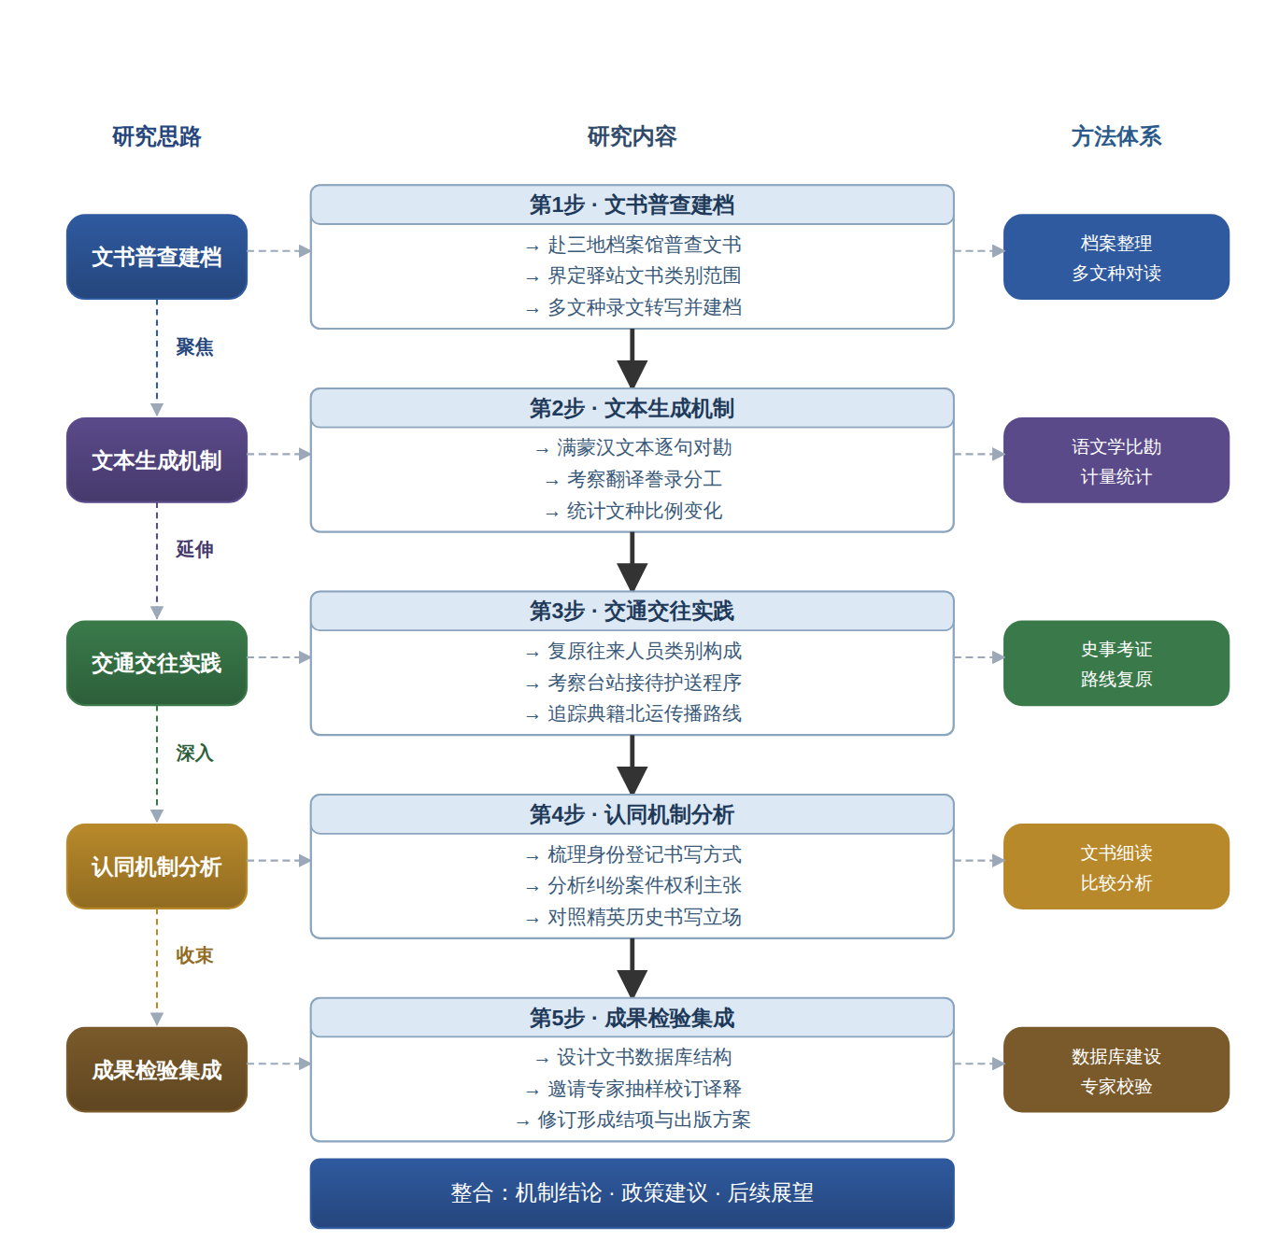

（二）重点与难点
重点一：跨文种驿站文书的系统汇辑、录文译释与满蒙汉文本对读比勘，建立可检验的多文种文书整理范式。
重点二：驿站日常行政文书中往来人员身份表达与归属书写的微观分析，及其与精英历史书写认同结论的比较。
难点一：驿站文书散藏于中蒙两国多个档案馆，同一案卷的满、蒙、汉文本常分藏异地且存在大量残件，汇辑与配对难度大。应对：先行编制两地馆藏联合目录，以事由、时间、人名、地名四项要素交叉比对实现跨馆藏文本缀合，并借助数据库字段关联追踪分藏文本。
难点二：驿站文书中满文、蒙古文多用旧体书写并夹杂公文套语与方言词，人名地名的规范形式难以确定，译释与身份登记条目的准确识别技术门槛高。应对：依托理藩院则例与蒙古律例的公文程式建立术语对照表，聘请满文、蒙古文专家分段抽校，以抽校合格率不低于百分之九十控制译释质量。
（三）整体框架
1. 喀尔喀驿站文书的基本面貌是什么？研究内容为摸清文书的庋藏与类型：赴中国第一历史档案馆军机处满文录副奏折、宫中档，蒙古国国家档案馆喀尔喀衙门档案，以及内蒙古呼和浩特、乌兰巴托相关馆藏进行普查，编制文书目录，界定驿站文书的范围，包括台站设置与裁撤、乌拉差役摊派、往来人员勘合、物件递送、驿站纠纷等类别；逐件进行满文、蒙古文录文与拉丁转写，比对汉文副本，按事由、时间、文种、涉及的旗与台站编号建档。方法上采用档案整理与多文种对读，数据基础为上述三处馆藏的原始文书及已刊理藩院则例、蒙古律例相关条款。
2. 驿站文书为何呈现多文种并存与体例差异？研究内容为跨文种文本的生成机制分析：选取驿站往来的典型案卷，对满文原件、蒙古文呈文与汉文译本进行逐句对勘，考察上行、下行、平行文书在文种选择上的规律，分析中央部院、库伦办事大臣、喀尔喀各旗与台站笔帖式在翻译与誊录中的分工；统计不同时期、不同事由文书文种比例的变化，说明多文种行政与清朝文书制度、笔译机构设置之间的关系。方法采用语文学比勘与计量统计相结合，数据以对读案卷及其译文对照表为主体，参照清代会典与理藩院则则例中的文书程式规定。
3. 驿站体系如何承载多族群的人员流动与典籍传播？研究内容为交通网络与交往实践的关联考察：以文书所记勘合、乌拉支应与物件清单为线索，复原往来人员的类别构成，包括入觐喇嘛、朝贡使团、贸易商民、当差兵丁与流放人犯，考察其经由台站的接待、护送与稽查程序；追踪藏文大藏经、医典等典籍经驿站北运喀尔喀的运送记录，重建典籍传播与驿站运输之间的对应关系，检验藏传佛教知识流动赖以运行的交通条件。方法采用史事考证与路线复原，数据基础为驿站文书中的物件清册、勘合记录与台站程限记载，辅以蒙古文高僧传记中的行程记述。
4. 驿站文书中身份表达与归属书写呈现出怎样的认同机制？研究内容为微观认同分析的落地：逐件梳理文书中往来人员的身份登记项目，包括族属、旗籍、职衔、僧俗身份的书写方式，比较满、蒙、汉文本对同一人身份表述的差异；考察乌拉支应纠纷、逃人查拿等案件中，喀尔喀民众与官员援引何种类别的身份与法律依据主张权利，分析日常行政实践中对国家制度资源的运用；在此基础上与清代蒙古文史著呈现的由外转内的认同立场进行对照，判断日常文书中的归属书写与精英历史书写之间的一致、错位或先行关系。方法采用文书细读与比较分析，数据为身份登记条目与个案案卷的量化统计。
5. 研究结论如何评估与史料整理如何保障持续利用？研究内容为成果检验与数据建设：设计驿站文书数据库的字段结构，收录录文、转写、译文、影像编号与关键词，实现按文种、事由、地点、时间的多重检索，邀请满文、蒙古文专家对抽样译释进行校订，以抽校合格率达到百分之九十以上作为质量控制线；将整理成果与已有司法档案、契约文书等蒙古地区文书整理体例比较，检验本课题所建立整理范式的可推广性；组织小型研讨会征求学界意见，修订形成结项报告与后续出版方案。方法采用数据库建设与专家校验相结合，数据基础为前四项工作形成的全部录文、译文与目录。
（四）研究计划
第1阶段：完成中国第一历史档案馆、蒙古国国家档案馆及内蒙古地区馆藏驿站文书普查，制定录文译释体例，构建多文种比勘与身份分析框架。
第2阶段：开展文书系统录文、拉丁转写与汉译，完成多文种对照目录编制，撰写并发表论文《清代喀尔喀驿站满蒙汉文文书的类型与整理体例探析》。
第3阶段：推进跨文种文本比勘与文种使用计量分析，完成典型案卷对读与统计表，撰写并发表论文《清代喀尔喀驿站行政文书的多文种并存机制》。
第4阶段：复原驿站网络人员往来与典籍运送路线，完成交往实践案例与路线考证，撰写并发表论文《驿站运输与清代藏文典籍在喀尔喀的传播》。
第5阶段：开展文书身份登记与归属书写的细读与统计，完成日常行政层面认同机制分析，并与精英历史书写结论进行系统比较。
第6阶段：完成驿站文书数据库校验与专家抽订，撰写研究报告《清代喀尔喀蒙古驿站文书中的多族群交往史料整理与研究》，整理结项材料并申请结项。
（五）可行性分析
在研究设计上，课题首先界定喀尔喀驿站文书的性质与范围，说明其作为多族群交往史料的独特价值，进而论证整理与研究的必要性，再落实到普查、录文、比勘、复原与细读的具体操作步骤，最后以数据库校验与专家抽订检验整理质量，形成完整的递进逻辑。满文、蒙古文、汉文文书互为印证的多文种比勘方法，契合驿站行政文书多文种并存的实际情况；计量统计与文本细读相结合，可避免单一方法的局限。数据来源上，中国第一历史档案馆、蒙古国国家档案馆与内蒙古各地馆藏均有系统收藏，通过正常的档案查阅与复制程序可以获得，方法与史料之间具有可靠的对应关系。
课题组长期接受民族学与蒙古历史文献的系统训练，具备满文、蒙古文、汉文多种文字的释读能力，熟悉清代边疆行政制度与文书格式的专业基础。在文献准备方面，课题组已系统研读清代蒙古律例、理藩院则例及相关档案出版物，掌握驿站运转的制度背景，并对喀尔喀地区历史地理与多族群构成积累了一定的知识储备，能够支撑文书的定名、断代与语境解读。
在条件保障方面，六个阶段按先普查定体例、再录文比勘、后综合研究的顺序推进，各阶段任务明确、成果形式具体，时间分配与工作量相匹配，前一阶段的目录与译释成果为后续比勘和考证提供直接基础，环环相扣。资料渠道方面，与相关档案馆建立了查阅联系，可获得持续调阅支持；课题组所在单位具备数据库建设平台与文献整理软件条件，能够完成多文种录文存储与统计，写作与结项条件均已具备。
四、[创新之处]（此处有意多写了几个创新之处供您选择）
1. 在研究资料上首次对喀尔喀驿站文书进行跨文种系统汇辑，将中国第一历史档案馆军机处满文录副奏折、蒙古国国家档案馆喀尔喀衙门档案中的满、蒙、汉文本汇为一编，逐句对勘并附录文、转写与译文，直接回应驿站行政文本整理长期缺位的空白，为课题回答驿站文书中保存了哪些交往信息提供完整数据基础。
2. 将交通基础设施视角引入多族群交往研究，不再以宫廷档案与典籍为中心，而是从驿站这一人员往来与典籍运送的实际通道切入，以勘合、乌拉支应与物件清单为线索复原往来人员的类别构成，使知识传播过程与其赖以运行的交通网络之间的关联得以实证落实。
3. 把国家认同考察从史学文本与语言教育档案下沉到日常行政文书，逐件梳理族属、旗籍、职衔、僧俗身份等登记项目的书写方式，考察普通往来人员在文书中呈现的身份表达与归属书写，揭示微观层面的认同机制，检验既有基于精英文本的结论是否在基层行政实践中成立。
4. 在整理范式上形成跨文种驿站文书的汇辑、译释与比勘方法，对上行、下行文书的不同生成路径进行机制分析，说明多文种并存与体例差异的成因，为清代漠北行政文书整理提供可迁移的操作程序，填补跨文种驿站文书缺乏整理范式的空白。
5. 在理论贡献上提出从日常行政实践理解族群交往交流交融的分析框架，将驿站文书的身份登记、支应记录与典籍运送视为交往实践的三重证据，打通物质流动、知识传播与认同书写的内在关联，为边疆治理与族群关系研究提供区别于典籍中心路径的解释。
6. 在应用场景上设计驿站文书专题数据库，规定字段结构并收录录文、转写、译文、影像编号与关键词，支持按文种、事由、人员类别检索，使散存两国的档案转化为可持续利用的开放数据，为学界后续研究提供长期检索与核查平台。
五、[预期成果]
本课题最终成果为研究报告《清代喀尔喀蒙古驿站文书中的多族群交往史料整理与研究》，含驿站文书编目、汉蒙满多语种文书释录及多族群交往专题分析。阶段性成果为拟发表论文三篇，分别对应驿站文书的形制与流转机制、喀尔喀蒙古与内地商民及各族群体的交往实态、清代北疆驿路治理与多族群互动关系三个子问题方向，另提交政策建议稿一至两份，为边疆民族地区文化遗产保护与民族团结进步教育提供参考。
六、[参考文献]
[1] 德格吉. 清代佑宁寺松巴·益西班觉的内蒙古之行及其意义[J]. 中国藏学, 2026, 135-145.
[2] 胡日查, 特日格勒夫. 清代内札萨克蒙古的旗界勘定与地图绘制探析[J]. 中国边疆史地研究, 2026, 113-122.
[3] 庄声. 清代大兴安岭御围场与皇帝北巡——基于一张蒙古国所藏满文围场舆图的考察[J]. 中山大学学报（社会科学版）, 2026, 66(4):52-64.
[4] 惠男. 清代蒙古文著作的清朝历史书写与国家认同[J]. 民族研究, 2025, 109-125.
[5] 王艳. 水权的转移与实践——清代内蒙古土默特金氏家族"随水三俸"的消解过程[J]. 青海民族研究, 2025, 36(2):223-228.
[6] 蒙古勒呼. 清代内蒙古民族杂居地区审判制度新探——以归化城土默特地区为例[J]. 清史研究, 2025, 147(1):124-135.
[7] 惠男. 清代蒙古文史著对"传国玉玺"的书写[J]. 历史研究, 2023, 86-104.
[8] 姬元贞. 清代蒙古地区人口买卖的罪与罚——以土默特司法档案为中心[J]. 河北学刊, 2023, 43(5):186-193.
[9] 乌云格日勒, 夏文超. 清代内蒙古东部地区垦地与地名——以科尔沁左翼后旗昌图额尔克和库都力二地为例[J]. 清史研究, 2023, 137(3):21-29.
[10] 海春生, 特日文巴雅尔. 医典传承与文化交融——清代北京与蒙古地区藏文《四部医典》研究[J]. 中国藏学, 2023, 139-145.
[11] Bingwen Eugene Fan. Reflections on a 19th century Qing dynasty portrait with neurofibromatosis type 1[J]. Postgraduate Medical Journal, 2024, 100(1189):872-874.
[12] Qiulei Hu. Khitan and Mongol Imperial Women in the Chinese Imagination: Ming Fantasies About Conquest Dynasty Harems[J]. The Journal of Asian Studies, 2026, 85(2):473-476.
[13] Hosung Shim. Transforming Inner Mongolia: Commerce, Migration, and Colonization on the Qing Frontier[J]. The Journal of Asian Studies, 2024, 83(2):465-467.
[14] Diana-Elena Vereș. Chinese Intellectual Thought in Early Qing Dynasty: The Contributions of Gu Yanwu[J]. SAECULUM, 2024, 58(2):84-94.

